Использование указателей для организации связных списков
Цель работы:
Получить навыки в составлении алгоритма и отладке программы обработки связных динамических структур.
Создать в динамической памяти односвязный линейный список. Определить сколько различных значений содержится в списке.
Блок схема: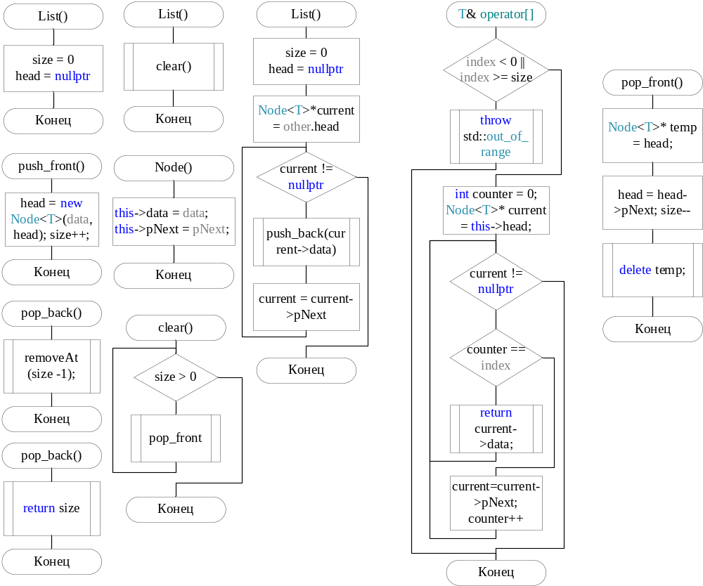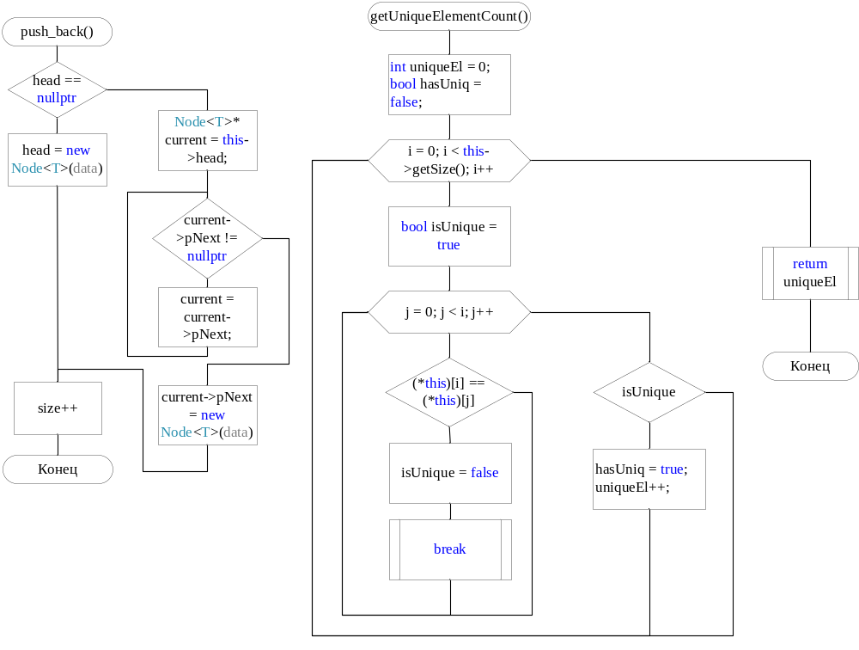
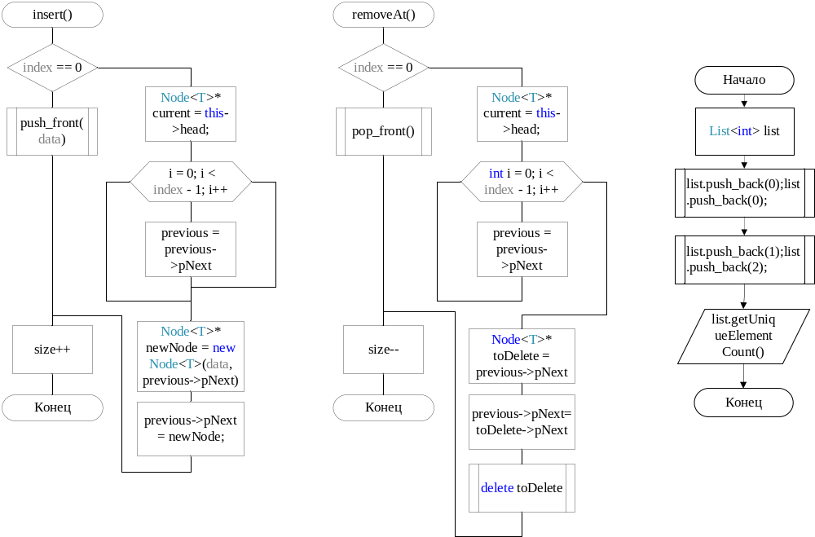

Код программы:
//Создать в динамической памяти односвязный
//линейный список.Определить сколько
//различных значений содержится в списке.

#include <iostream>
#include <memory>
#include <string>

using namespace std;

template<typename T>
class List {
public:

List() {
size = 0;
head = nullptr;
}

~List() {
clear();
}

List(const List& other) {
size = 0;
head = nullptr;
Node<T>* current = other.head;
while (current != nullptr) {
this->push_back(current->data);
current = current->pNext;
}
}

T& operator[](const int index)
{
if (index < 0 || index >= size) {
throw out_of_range("Index out of range");
}

int counter = 0;
Node<T>* current = this->head;

while (current != nullptr)
{
if (counter == index) {
return current->data;
}
current = current->pNext;
counter++;
}
}

void push_back(T data)
{
if (head == nullptr) {
head = new Node<T>(data);
}
else {
Node<T>* current = this->head;
while (current->pNext != nullptr)
{
current = current->pNext;
}
current->pNext = new Node<T>(data);
}
size++;
}

void push_front(T data)
{
head = new Node<T>(data, head);
size++;
}

void pop_front()
{
Node<T>* temp = head;
head = head->pNext;
delete temp;
size--;
}

void pop_back()
{
removeAt(size - 1);
}

void clear()
{
while (size) {
pop_front();
}
}

void insert(T data, int index)
{
if (index == 0) {
push_front(data);
}

else {
Node<T>* previous = this->head;

for (int i = 0; i < index - 1; i++)
{
previous = previous->pNext;
}

Node<T>* newNode = new Node<T>(data, previous->pNext);
previous->pNext = newNode;

size++;
}
}

void removeAt(int index)
{
if (index == 0) {
pop_front();
}
else {
Node<T>* previous = this->head;

for (int i = 0; i < index - 1; i++)
{
previous = previous->pNext;
}

Node<T>* toDelete = previous->pNext;
previous->pNext = toDelete->pNext;
delete toDelete;
size--;
}
}

int getSize() { return size; }

int getUniqueElementCount() {
int uniqueEl = 0;
for (size_t i = 0; i < this->getSize(); i++)
{
bool isUnique = true;
for (size_t j = 0; j < i; j++)
{
if ((*this)[i] == (*this)[j]) {
isUnique = false;
break;
}
}
if (isUnique) {
hasUniq = true;
uniqueEl++;
}
}
return uniqueEl;
}

private:
template<typename T>
struct Node {
Node(T data = T(), Node* pNext = nullptr)
{
this->data = data;
this->pNext = pNext;
}
Node* pNext;
T data;
};

int size;
Node <T> *head;
};

int main()
{
List<int> list;
list.push_back(0);
list.push_back(0);
list.push_back(1);
list.push_back(2);

cout << "Количество уникальных элементов: " << list.getUniqueElementCount();

return 0;
}

